Vielen Dank, dass du dir unsere Lebenslauf-Vorlage heruntergeladen hast! Bei den einzelnen Stationen im Lebenslauf handelt es sich um Mustertexte, weshalb du die Vorlage mit deinen eigenen Informationen füllen und den Lebenslauf für deine Bewerbung individualisieren solltest.

Lösche dazu diese Seite aus diesem Dokument und ergänze den Lebenslauf mit deinen persönlichen Daten. Die Seite kannst du ganz einfach löschen, indem du alle Inhalte auf dieser Seite markierst und die Entfernen-Taste („Entf“) drückst.

Wenn du dich beim Erstellen deines Lebenslaufs nicht 100% sicher fühlst, empfehlen wir dir den kostenlosen Bewerbungsgenerator von bewerbung2go. Dieser bietet dir neben verschiedenen Designvorlagen inhaltliche Vorschläge passend zur ausgewählten Jobbeschreibung. Damit kannst du Schritt für Schritt deinen individuellen Lebenslauf erstellen:

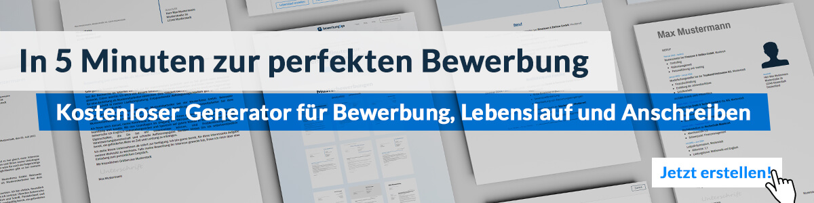
Hier entlang zum kostenlosen Bewerbungsgenerator von bewerbung2go

Lebenslauf

Persönliche Daten
Geburtsdatum / -ort 31.01.1986 in Geburtsort
Staatsangehörigkeit deutsch
Familienstand verheiratet

Berufserfahrung
Seit 09.2010 Musterfirma, Standort
Projektmanagerin IT
- Leitung von Arbeitsgruppen mit bis zu fünfzehn Personen
- Teilentwicklung von Kommunikationssoftwares
- Betreuung internationaler Kunden
- Strategieentwicklungen und effiziente Lösungsfindung

Weiterbildung
2019 Certified Senior Project Manager (CSPM) Level B
2017 Softwareentwicklung nach internationalen Standards
2015 Methoden des Projektmanagements neu gedacht
2012 Projektmanagement in der IT

Ausbildung
10.2008 – 09.2010 Universität, Standort
Studiengang: Wirtschaftsinformatik
Abschluss: Master of Science (1,3)
10.2005– 09.2008 Universität, Standort
Studiengang: Wirtschaftsinformatik
Abschluss: Bachelor of Science (1,5)

Weitere Fähigkeiten und Kenntnisse
Sprachkenntnisse Deutsch, Muttersprache
Englisch, fließend in Wort und Schrift
Japanisch, Grundkenntnisse
EDV Microsoft Word, Excel, PowerPoint, Outlook
Führerschein Klasse B

Musterstadt, 16.09.2022
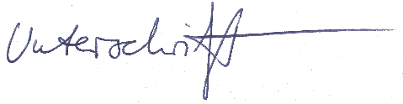

Donna Wetta

